Berlevåg Telehus, en innsats verdt.

Av: Olav L’Orange

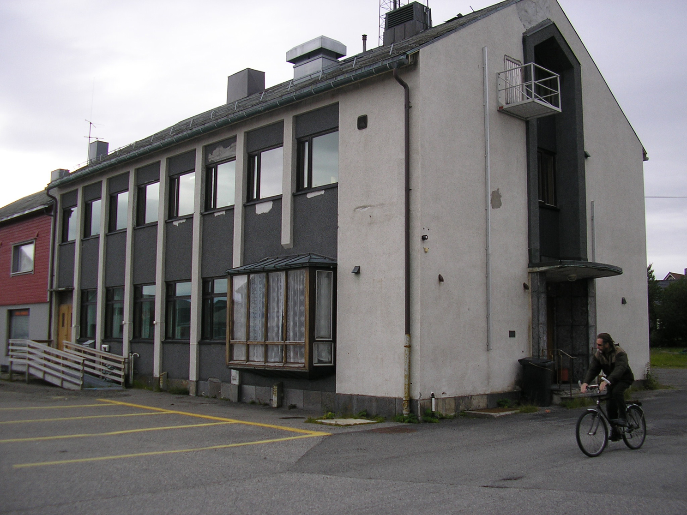

Under mitt årvisse besøk i Berlevåg i sommer hørte jeg et rykte; at kommunen vurderte å rive Telebygget på torget. Det synes jeg er en dårlig ide.

Jeg er klar over at det av flere grunner er mye som må gjøres med dette bygget. Først og fremst fordi de fleste oppgavene som huset ble reist før å løse, ikke lenger finnes. I tillegg kommer at den omfattende vannskaden som rammet bygget ved juletider i fjor, har gjort deler av bygget også teknisk ubrukelig. Men Telebygget er ikke et hvilket som helst bygg i Berlevåg. Jeg vil hevde at det er ett av stedets viktigste, med en betydelig identitetsskapende funksjon. Telebygget var i sin tid et hus for alle berlevåginger; her lå telefonsentralen, her lå telegrafen, dersom du skulle få telefon eller det var noe galt med linjene, var det her du måtte henvende deg.

Telebygget som gjenreisingsbygg.

Telebygget er et av Berlevågs få arkitekttegnede hus/anlegg fra gjenreisingstida: Andre gode representanter er Kirken, Kjølnes fyrstasjon og det blå Hammer- huset i Sandkjeila. og ”Fiskerhjemmet”, nå en del av hotellet. Store deler av gjenreisingsbebyggelsen, boliger så vel som forretningsbygg ble utformet av arkitekter, eller arkitektfirma, men da som typer som forutsatte en stor grad av standardisering. Dette innebærer at hver type ble bygget i flere temmelig like utgaver, noe vi ser mange eksempler på i Berlevåg. Ingebjørg Hage ved Universitetet i Tromsø har i flere bøker og artikler, bl. a. i ”Berlevågingen” i 1998 gjort grundig rede for dette.

Kjølnes er tegnet av arkitektfirmaet Blakstad og Munthe-Kaas, et meget kjent og respektert Oslo-firma på midten av 1900 tallet. Kirken er tegnet av Hans Magnus, en mye brukt kirkearkitekt etter krigen. Han har også tegnet kapellet i Mehamn, og kirkene i Hammerfest og Båtsfjord. Hammer-huset er tegnet av den trondheimsbaserte Trond Thommesen, som har tegnet mange eneboliger og skoler i Midt- og Nord-Norge.

Telebyggets arkitekt var Normann Mugaas. Etter endt utdanning ved NTH ble han først ansatt hos Arnstein Arnebergs arkitektkontor, senere hos Morset og Wiel Gedde i Oslo. Fra 1948 etablerte han egen praksis, og fikk snart mange oppdrag for den tidens Statsbygg og Forsvarets Bygningstjeneste. Han hadde også en bistilling i Husbanken som distriktsarkitekt for Akershus. Det er med andre ord en erfaren og mye brukt arkitekt som har formet Telebygget.

Funkishuset Telebygget

At Telebygget er plassert på Sandsletta er ingen tilfeldighet. Viktige fellesbygg ble i gjenreisingstiden plassert på sentrale plasser, hvor de var lett tilgjengelige og kunne sees på lang avstand. Ingebjørg Hage skriver om gjenreisingstiden i ”Arkitektur i Nord-Norge”: Offentlige bygg ble gjerne samlet ved en plass eller torg, eller lokalisert til andre strategiske steder i bylandskapet.” og videre: ”I sentrumsområdene ble bygningene i hovedsak oppført i mur og betong, og var gjerne tegnet av arkitekter som hadde spesialisert seg på ulike bygningstyper”

Telebygget er preget av funksjonalismen, den dominerende byggemåten etter 2. verdenskrig. Det er reist i to etasjer, i pusset mur, med markert grunnmur og karakteristiske vertikale uthevete bånd fra mark til tak. Taket er dekket med skifer som gir inntrykk av soliditet og varighet.

Båndene i fasaden er ikke primært dekorasjon, men skal gjøre tydelig hvordan bygget er konstruert. Veggene er dekket med mineralittpuss, en teknikk som er typisk for denne tiden. Det særpregete er at en blandet grovknuste mineraler av forskjellige farger i mørtelen; veggen fikk da en litt ru og matt overflate i den fargen som mineraltilsatsen bestemte. På Telehuset gir dette en skifting mellom lyse og mørkere partier.

Pussen er falt av på flere steder, og stedvis søkt reparert med vanlig sementmørtel. Slik puss kan ikke uten videre repareres med annen puss og maling, men bare med lignende eller tilsvarende teknikk. Et firma i Bergen har nå spesialisert seg på slike teknikker.

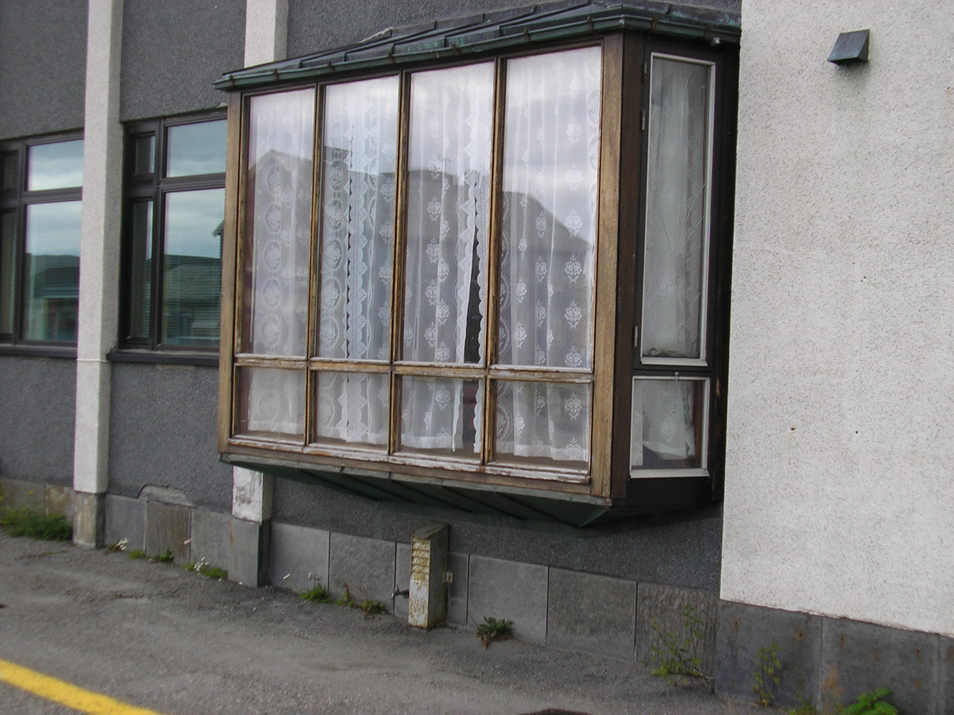

Hvorfor er det store fremskutt og kobberinnrammet vindu på fasaden mot Sandsletta ? Jeg vil anta at her var venterommet for Rikstelefon og telegraf. Alle de andre vinduene signaliserer kontor: forskjellig funksjon gir forskjellig form. Dette vinduet trenger nå sårt vedlikehold av forskjellig slag.

På inngangsiden mot Rådhuset er fargeskjemaet snudd. Her er veggen lys og båndene som innrammer inngang og altan mørke. Inngangspartiet er markert med egen stein, som egentlig skal være polert og blank. Ingebjørg Hage skriver: ”Forretningsinngangen ble gjerne markert i et mer kostbart materiale i ekte stein. Taket over inngangen er dekket med kobber, men det er det ikke mange som kan se nå. Også rekkverket er originalt, men vanskjøttet.
Inngangspartiet domineres av den spist avsluttete rammen rundt inngang og vinduer i etasjene over. Dører og vinduer blir liggende i et slags halvmørke. Det er som hele bygget splittes i to og forteller om en korridor som går gjennom bygget, med kontorer på begge sider.

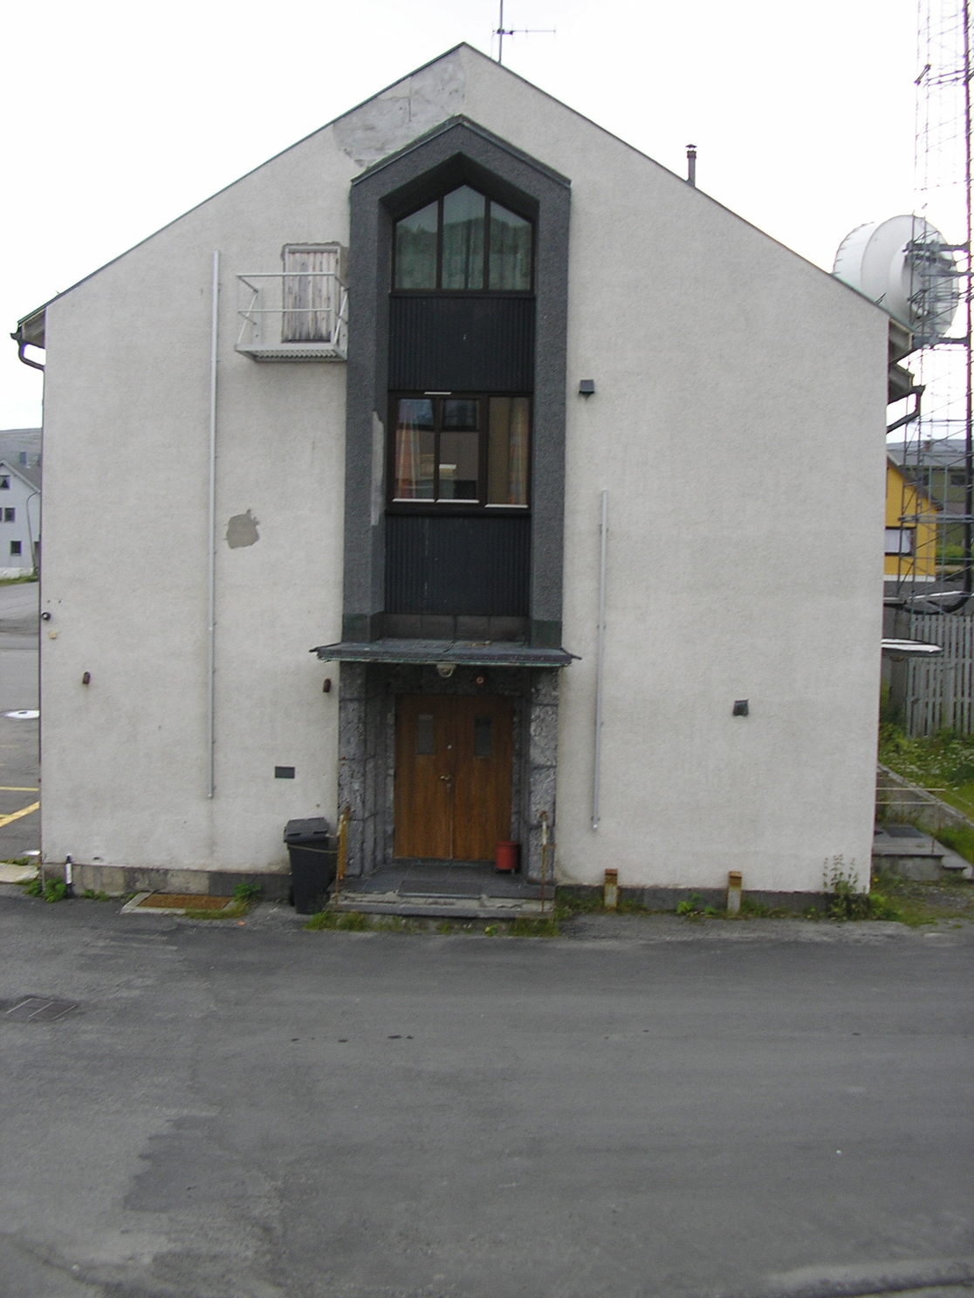

Langsiden som vender bort fra torget, bærer preg av flere tilfeldige tiltak i form av gjenmuring, nye vinduer, reparasjoner m.m. som gjør det nødvendig å gå til tegningene for å forstå hvordan det egentlig så ut. Det ser ut som om denne siden huser den gamle personalinngangen. I alle fall har også denne et lite tak over med kobberoverdekking. Det lave vinduet ved siden av kjellernedgangen kan minne om vinduet på forsiden.

Avslutning

Jeg har i denne lille artikkelen forsøkt å ta frem og beskrive en del spesielle sider ved ett av tettstedet Berlevågs viktigste gjenreisingsbygg. Hvordan dette bygget skal kunne benyttes i fremtiden, da de aller fleste funksjonene som huset var reist for å løse, ikke lenger finnes, eren oppgave for bl.a. Berlevåg kommune som eier. Jeg antar at kommunen er klar over at det har vært en stigende interesse for gjenreisingsbebyggelsen fra kultur- og vernemyndighetene, både når det gjelder rådgiving og finansiering. I siste nummer av Berlevågingen sto det en reportasje om arkitektstudenter på ”befaring” bl a i Berlevåg. Kunne de settes på Telebygget?
Eller kanskje bygget kan egne seg som prosjektkontor for den planlagte vindkraftutbyggingen oppe på Kjølnesheia?

